广安市人民医院/四川大学华西医院广安医院
后勤保障科日杂用品采购项目

采购文件

项目编号：GASRMYY-20260309-002

采购人：广安市人民医院/四川大学华西医院广安医院

2026年3月

目录
第一章 采购公告
第二章 采购须知
第三章 采购申请文件格式
第四章 采购需求
第五章 评审办法
第六章 广安市人民医院供应商黑名单管理办法

第一章 采购公告
一、采购条件
本采购项目采购人为广安市人民医院/四川大学华西医院广安医院。项目已具备采购条件，兹邀请符合本次采购要求的潜在申请人参与。
二、项目名称：广安市人民医院/四川大学华西医院广安医院后勤保障科日杂用品采购项目
三、项目编号：GASRMYY-20260309-002
四、项目简介
项目预算22.5万元/年，服务期限三年，合同一年一签。
包号 | 项目名称 | 数量 | 单位 | 年预算（万元） | 备注
01 | 日杂用品 | 1 | 批 | 22.5 | 具体内容详见采购文件
备注：本项目为单价采购，年总价控制，每年不超过22.5万元。最终结算数量以采购人实际用量为准。
五、采购申请人资格条件要求
5.1采购申请人具有独立承担民事责任的能力。
5.2采购申请人具有良好的商业信誉和健全的财务会计制度。
5.3采购申请人具有履行合同所必须的设备和专业技术能力。
5.4采购申请人具有依法缴纳税收和社会保障资金的良好记录。
5.5参加本次采购活动前三年内，采购申请人在经营活动中没有重大违法记录。
5.6法律、行政法规规定的其他条件。
5.7本项目不允许联合体参加。
注：1、资格要求中“参加本次采购活动前三年内，在经营活动中没有重大违法记录”中的重大违法记录，即因违法经营受到刑事处罚或者责令停产停业、吊销许可证或者执照、较大数额罚款等行政处罚，其中较大数额罚款的具体金额标准是指：若采购项目所属行业行政主管部门对较大数额罚款金额标准有明文规定的，以所属行业行政主管部门规定的较大数额罚款金额标准为准；若采购项目所属行业行政主管部门对较大数额罚款金额标准未明文规定的，以四川省人民政府规定的行政处罚罚款听证金额标准为准。
- 供应商在参加采购活动前，被纳入法院、工商行政管理部门、税务部门、银行认定的失信名单且在有效期内，或者在前三年政府采购合同履约过程中及其他经营活动履约过程中未依法履约被有关行政部门处罚（处理）的，本项目不认定其具有良好的商业信誉。
- 以上所有资料或复印件需在有效期内；均加盖公章。
六、采购文件的获取
6.1获取途径：采购文件在广安市人民医院官网-医院公告-招标信息（https://www.gasrmyy.com/yiyuangonggao/zhaobiaoxinxi/）获取。
七、报名
7.1报名时间：2026年3月17日至2026年3月23日（5个工作日，每天上午8:00-12:00，下午14:30-18:00）（北京时间，法定节假日除外）。
7.2报名方式：潜在供应商提交供应商盖鲜章报名表原件（具体格式详见采购文件第三章）和密封包装采购申请文件(具体格式详见采购文件第三章)原件至广安市人民医院办公楼采购科302房间（不接受邮寄）。
7.3逾期送达的或者未送达指定地点的报名表和采购申请文件，采购人不予受理。
八、本项目公告将在《广安市人民医院官网》上发布。
九、联系方式
采购人：广安市人民医院/四川大学华西医院广安医院
地 址：四川省广安市广安区城南开发区滨河路四段1号
采购流程咨询联系人：曾老师（采购办公室）
采购流程咨询联系电话：0826—2600016 13982609112
项目咨询联系人：段老师（后勤办公室）
项目咨询联系电话：13882634402

第二章 采购须知
（一）采购须知前附表
序号 | 条 款 名 称 | 编 列 内 容
1 | 采购人 | 广安市人民医院/四川大学华西医院广安医院
2 | 项目名称 | 广安市人民医院/四川大学华西医院广安医院后勤保障科日杂用品采购项目
3 | 最高限价  （实质性要求） | 本项目的最高限价详见第一章4.项目简介，采购申请人的报价超过最高限价的，其采购申请文件按无效处理。
4 | 不正当  竞争预防措施  （实质性要求） | 评审委员会认为采购申请人的报价明显低于其他通过符合性审查的采购申请人的报价，有可能影响货物/服务/工程质量或者不能诚信履约的，应当要求其在评审现场合理的时间内提供书面说明，必要时提交相关证明材料。书面说明应当按照国家财务会计制度的规定要求，逐项就采购申请人提供的货物/服务/工程的主营业务成本（应根据采购申请人企业类型予以区别）、税金及附加、销售费用、管理费用、财务费用等成本构成事项详细陈述。  采购申请人书面说明应当签字确认或者加盖公章，否则无效。  采购申请人提供书面说明后，评审委员会应当结合采购项目的采购需求、专业实际情况、采购申请人财务状况报告、与其他采购申请人比较情况等就采购申请人书面说明进行审查评价。采购申请人拒绝或者变相拒绝提供有效书面说明或者书面说明不能证明其报价合理性的，评审委员会应当将其采购申请文件作无效处理。
5 | 采购响应有效期  （实质性要求） | 递交采购申请文件截止时间起90日内有效。
6 | 采购申请文件份数、包装及密封要求 | 正本一份，副本二份，采购申请文件副本由其正本复制（复印）而成（包括证明文件）。当副本和正本不一致时，以正本为准，但副本和正本内容不一致造成的评审差错由采购申请人自行承担。  采购申请文件的正本和副本应密封包装。封面注明正本或副本字样,包装袋注明联系方式。
7 | 装订要求 | 采购申请文件的正本和副本一律用A4复印纸（图纸、表格及证件除外）编制和复制。  采购申请文件的正本和副本应采用粘贴方式左侧装订，不得采用活页夹等可随时拆换的方式装订，不得有零散页。  采购申请文件若同一册的内容较多，可装订成若干分册，并在封面标明次序及册数。  采购申请文件中的证明、证件及附件等的复印件应集中紧附在相应正文后面，并尽量与前面正文部分的顺序相对应。修改的采购申请文件的装订也应按本要求办理。
8 | 是否退还采购申请文件 | 否
9 | 评审方法  及标准 | 最低成交价法，具体详见第五章
10 | 是否授权评审委员会确定成交人 | 否
11 | 履约保证金  （实质性要求） | 本项目不涉及
12 | 对采购文件的澄清及答疑
12.1 | 采购人对采购文件的澄清或修改 | 采购人无论出于何种原因，在递交采购申请文件截止时间1日前，均可以对采购文件进行澄清或修改，澄清或修改的内容为采购文件的组成部分，对采购人和采购申请人均起约束作用。
12.2 | 申请人对采购文件提出异议的截止时间和方式 | 对采购文件有异议的，须在递交采购申请文件截止时间1日前以书面形式向采购人提出，否则视为完全认同本项目采购文件的全部内容和要求。  注：采购申请人提出的异议书不符合以下要求的，将被驳回：  ①异议书必须具有明确的请求和必要的证明材料。  ②异议书必须经法定代表人签字（代理人签字的，需附上法定代表人授权书）并加盖采购申请人公章（鲜章）。  ③供应商针对同一采购程序环节的异议应在规定期限内一次性提出。
13 | 对采购评审结果的异议
13.1 | 申请人对采购评审结果提出异议的截止时间和方式 | 对采购结果有异议的，须在采购结果公告发布之日起3日内以书面形式向采购人提出，否则视为完全认同采购结果。  注：采购申请人的异议书不符合以下要求的，将被驳回：  ①异议书必须具有明确的请求和必要的证明材料。  ②异议书必须经法定代表人签字（代理人签字的，需附上法定代表人授权书）并加盖申请人公章（鲜章）。  ③供应商针对同一采购程序环节的异议应在规定期限内一次性提出。
14 | 公告发布 | 本项目公告于《广安市人民医院官网》上发布。
15 | 需要补充的其他内容
15.1 | 严禁转包和违法分包  （实质性要求） | 禁止转包和违法分包。
15.2 | 采购文件内容冲突的解决及优先适用次序 | 采购文件中采购人编制的内容前后有矛盾或不一致，有时间先后顺序的，以时间在后的修改、澄清或补正文件为准。
15.3 | 采购申请文件真实性 | 报名供应商对其采购申请文件负责。如发现虚假应标、串标、围标等违反采购公开、公平、公正和诚实信用原则的手段，将严格按照《广安市人民医院供应商黑名单管理办法》（详见第六章）执行。
15.4 | 采购文件的解释 | 本采购文件的最终解释权归采购人所有。
15.5 | 其他 | 本采购项目未规定的依据《广安市人民医院院内常规采购执行工作规范（修订）》执行。
注：本采购申请人须知前附表与采购文件的其他内容不一致时，以本表内容为准。

第三章 采购申请文件格式

封面

（项目名称＋包号）

采购申请文件

采购申请人：（盖单位章）

年 月 日
格式一、采购申请承诺函
广安市人民医院/四川大学华西医院广安医院：
1、我单位全面研究了广安市人民医院/四川大学华西医院广安医院XXX采购项目（项目编号：GASRMYY-XXXXXXXX-0X）的采购文件及补充文件(如涉及)后，我单位承诺将遵照采购文件的要求，完成本项目的全部责任和义务。
2、我方已详细阅读并完全理解采购文件的全部内容，包括补充文件（如涉及）。
3、一旦我方成交，我方保证按采购文件和我方申请文件的承诺开展工作。
4、我方同意并遵守本项目采购文件关于采购响应有效期的所有要求。我方响应的采购响应有效期为递交采购申请文件截止时间起90日。
5、我方针对本项目的资格要求，承诺如下：
（1）具有良好的商业信誉和健全的财务会计制度；
（2）具有履行合同所必须的设备和专业技术能力；
（3）具有依法缴纳税收和社会保障资金的良好记录；
（4）参加本次采购活动前三年内，采购申请人在经营活动中没有重大违法记录。
（5）满足法律、行政法规规定的其他条件
6、我方愿意提供贵单位可能另外要求的，与采购有关的文件资料，并保证我方已提供和将要提供的文件资料是真实、准确的。
7、一旦我方成交，我方将严格履行本项目合同规定的责任和义务。
采购申请人名称（全称、盖章）：
法定代表人或授权代理人（签字）：
地址：
电话：
日期： 年 月 日

格式二、营业执照

格式三、法定代表人证明书（如涉及）

采购申请人名称：
单位性质：
成立时间：年月日
经营期限：
姓名：性别：年龄：职务：
系（申请人名称）的法定代表人。（如涉及）
特此证明。

采购申请人：（加盖采购申请人公章（鲜章））
日期：年月日

注：
1.须附法定代表人的身份证复印件（提供正反面）；
2.法定代表人直接参与采购并签署采购申请文件时提供。
格式四、法定代表人授权书（如涉及）

广安市人民医院/四川大学华西医院广安医院：
本授权声明：我 （填法定代表人名称） 系 （填采购申请人名称）的法定代表人，现授权（授权代表姓名、职务）为我方“项目名称+包号（项目编号： ）”采购活动的合法代表，以我方名义全权处理该项目有关采购、签订合同以及执行合同等一切事宜。
特此声明。

法定代表人签字：
授权代理人签字：
采购申请人名称：（盖章）
日期：年月日

注：
1.须附法定代表人身份证复印件（提供正反面）
2.须附授权代表身份证复印件（提供正反面）
3.非法定代表人参与采购并签署采购申请文件时提供。

格式五、报价表

项目名称：
项目编号：
序号 | 物资名称 | 品牌 | 规格、要求 | 单位 | 数量 | 单项报价（元） | 单项报价总价（元）
1
2
...
总价合计（元）：

注：
- 所有报价均用人民币表示，包括完成本项目所投入的设备费（含租赁）、材料费、人工费、措施费、安全文明施工费、规费、税费、样品送检费等各项费用。
- 本项目为单价采购，总价控制。最终结算数量以采购人实际用量为准。
- 此“报价表”装订入采购申请文件中，供应商不得在现场进行报价。

供应商名称： （盖单位公章）
法定代表人或授权代表（签字或盖章）：
日 期： 年 月 日

格式六、采购需求响应函

广安市人民医院/四川大学华西医院广安医院：
我单位全面研究了广安市人民医院/四川大学华西医院广安医院XXX采购项目（项目编号：GASRMYY-XXXXXXXX-0X）的采购文件后，承诺完全响应本项目所有采购需求，一旦我方成交，我方将严格履行本项目合同规定的责任和义务。

采购申请人名称（全称、盖章）：
法定代表人或授权代理人（签字）：
日期： 年 月 日

格式七、采购申请人认为需要提供的其他资料
格式八、供应商报名表
项目名称
项目编号
供应商
联系人
联系电话
邮箱
备注：请潜在供应商提供盖鲜章原件至采购科。

第四章 采购需求
前提：本章中标注“★”的条款为本项目的实质性要求条款，采购申请人不满足的，将在符合性审查时按照无效投标处理。

- 项目概况
项目预算22.5万元/年，服务期限三年，合同一年一签。
序号 | 物资名称 | 参考品牌 | ★技术要求（不低于以下配置要求） | 参考图片 | 单位 | 数量 | 预算单价（元） | 单项预算总价（元）
1 | 挂锁 | 三环 | φ50锁体铸钢材质，内部锁芯为铜质 | 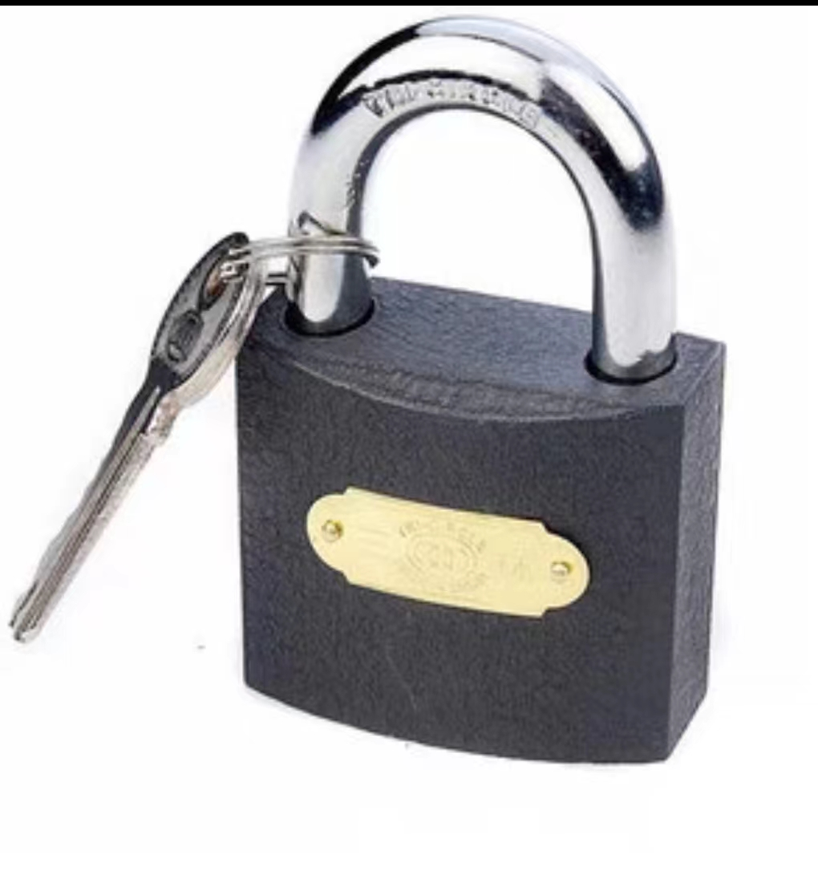 | 把 | 50 | 8.00 | 400.00
2 | 挂锁 | 三环 | φ38锁体铸钢材质，内部锁芯为铜质 |  | 把 | 60 | 6.00 | 360.00
3 | 链条锁 |  | 合金钢/带胶皮 0.8米 | 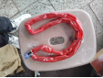 | 根 | 100 | 14.00 | 1400.00
4 | 链条锁 |  | 合金钢/不带胶皮 1米 | 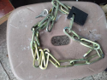 | 根 | 50 | 14.00 | 700.00
5 | 不锈钢衣钩 |  | 304不锈钢6钩 | 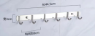 | 个 | 400 | 14.00 | 5600.00
6 | 不锈钢衣钩 |  | 304不锈钢3钩 | 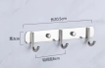 | 个 | 100 | 8.00 | 800.00
7 | 电波钟 | 北极星 | 带日历、温度 直径15英寸 | 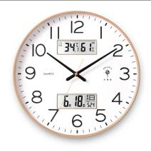 | 个 | 40 | 100.00 | 4000.00
8 | 活动扳手 | 世达 | 清晰刻度，表面镀珍珠镍 25cm | 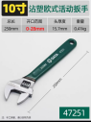 | 把 | 10 | 35.00 | 350.00
9 | 鸡肠带 |  | 53米 1cm宽 | 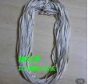 | 把 | 500 | 9.00 | 4500.00
10 | 脚踏式垃圾桶（加厚） |  | PP 材质，高强度、耐寒、不变形、抗冲击，20L | 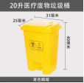 | 个 | 50 | 30.00 | 1500.00
11 | 脚踏式垃圾桶（加厚） |  | PP 材质，高强度、耐寒、不变形、抗冲击，40L | 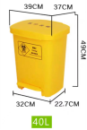 | 个 | 100 | 48.00 | 4800.00
12 | 脚踏式垃圾桶（加厚、带缓冲） |  | PP 材质，高强度、耐寒、不变形、抗冲击，60L | 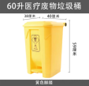 | 个 | 200 | 70.00 | 14000.00
13 | 脚踏式垃圾桶（加厚、带缓冲） |  | PP 材质，高强度、耐寒、不变形、抗冲击，80L | 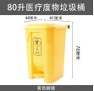 | 个 | 100 | 90.00 | 9000.00
14 | 脚踏式垃圾桶（加厚） |  | PP 材质，高强度、耐寒、不变形、抗冲击，240L | 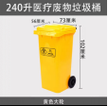 | 个 | 10 | 180.00 | 1800.00
15 | 蓝色垃圾桶加厚（带盖） |  | PP 材质，高强度、耐寒、不变形、抗冲击50L | 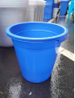 | 个 | 20 | 40.00 | 800.00
16 | 毛巾 | 洁丽雅 | 纯棉 74cm*34cm (±2cm) 重量≥95克 | 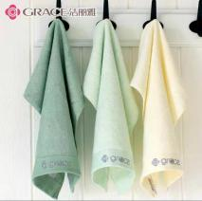 | 条 | 500 | 10.00 | 5000.00
17 | 电灭蚊器 | 彩虹 | 常规 | 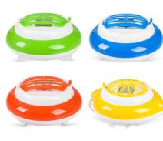 | 个 | 100 | 20.00 | 2000.00
18 | 灭蚊药片 | 彩虹 | 30片 | 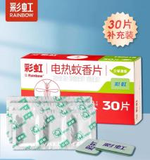 | 盒 | 500 | 12.00 | 6000.00
19 | 婴儿 沐浴袋 |  | 食用级PE材质耐高温环保无毒 ≥60cm*65cm | 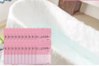 | 个 | 40000 | 0.28 | 11200.00
20 | 奶嘴 | 爱得利 | NB02 十字孔 | 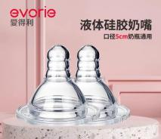 | 个 | 600 | 6.00 | 3600.00
21 | 排拖帕 |  | 金属杆，可伸缩，双排交错齿，可拆卸清洗 ≥40cm*15cm | 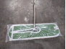 | 把 | 30 | 18.00 | 540.00
22 | 杀虫剂 | 枪手 | 960ml | 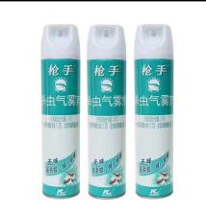 | 瓶 | 800 | 15.00 | 12000.00
23 | 收纳箱 |  | PP 材质，高强度、耐寒、不变形、抗冲击 635*465*375mm(±3cm) | 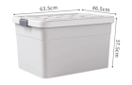 | 个 | 200 | 40.00 | 8000.00
24 | 收纳箱 |  | PP 材质，高强度、耐寒、不变形、抗冲击 565*415*325mm(±3cm) | 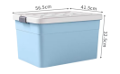 | 个 | 100 | 30.00 | 3000.00
25 | 收纳箱 |  | PP 材质，高强度、耐寒、不变形、抗冲击475*350*275mm(±3cm) | 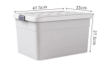 | 个 | 100 | 25.00 | 2500.00
26 | 收纳箱 |  | PP 材质，高强度、耐寒、不变形、抗冲击410*280*230mm(±3cm) |  | 个 | 50 | 18.00 | 900.00
27 | 塑料方筛 加厚 |  | 环保食品级原料 一体成型，无扣件，韧性强395*300*110mm(±1cm) | 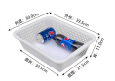 | 个 | 800 | 12.00 | 9600.00
28 | 塑料方筛 加厚 |  | 环保食品级原料 一体成型，无扣件，韧性强350*260*100mm(±1cm) | 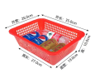 | 个 | 400 | 10.00 | 4000.00
29 | 塑料方筛 加厚 |  | 环保食品级原料 一体成型，无扣件，韧性强300*225*90mm(±1cm) | 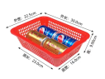 | 个 | 200 | 8.00 | 1600.00
30 | 塑料条篓 |  | 环保食品级原料 一体成型，无扣件，韧性强300*150*50mm(±1cm) | 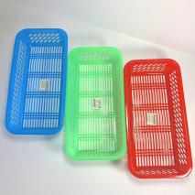 | 个 | 200 | 4.00 | 800.00
31 | 塑料桶 （带盖） |  | PP 材质，高强度、耐寒、不变形、抗冲击，295*200*250mm(±3cm) | 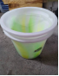 | 个 | 20 | 10.00 | 200.00
32 | 塑料桶 （带盖） |  | PP 材质，高强度、耐寒、不变形、抗冲击，325*225*275mm(±3cm) | 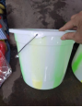 | 个 | 20 | 12.00 | 240.00
33 | 透明皂 | 立白 | ≥205g | 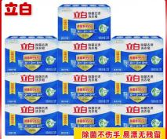 | 块 | 500 | 4.00 | 2000.00
34 | 洗衣粉 | 太渍 | 1000g | 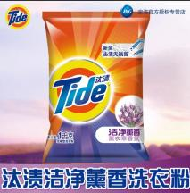 | 包 | 100 | 17.00 | 1700.00
35 | 线手套 |  | 棉线，柔软舒适 |  | 双 | 500 | 1.70 | 850.00
36 | 橡皮筋 |  | 高弹力黄色 直径4.3cm | 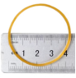 | 斤 | 500 | 17.00 | 8500.00
37 | 小方毛巾 |  | 纯棉 30*30cm 50g | 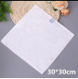 | 根 | 5000 | 3.20 | 16000.00
38 | 粘钩 （单个） | 百利洁 | 强粘，10kg | 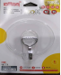 | 个 | 280 | 4.50 | 1260.00
39 | 沐浴露 | 青蛙王子 | 1.18L | 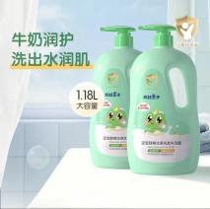 | 瓶 | 50 | 40.00 | 2000.00
40 | 门锁 |  | 锌合金或不锈钢材质，长度23cm，整锁重量不低于1.3KG锁芯钥匙用铜材质. | 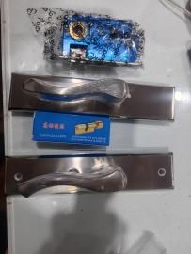 | 把 | 200 | 80.00 | 16000.00
41 | 球型锁 |  | 不锈钢材质，表面光滑，整体重量不低于0.7KG | 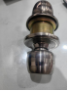 | 把 | 100 | 28.00 | 2800.00
42 | 应急电筒 |  | 长210mm，高105mm，续航16小时及以上，锂电池，带侧灯 | 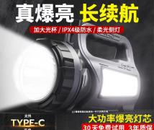 | 个 | 40 | 90.00 | 3600.00
43 | 工业盐 |  | 细颗粒  无杂质 |  | 斤 | 5000 | 1.00 | 5000.00
44 | 移动式输液泵架 |  | 材质304不锈钢，输液架外管直径32MM，长1米，轮子带刹车，整体重量4KG | 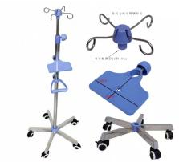 | 个 | 50 | 260.00 | 13000.00
45 | 小蜜蜂扩音器 | 易相随 | 无线三合一，ABS外壳，2300AH锂电池 | 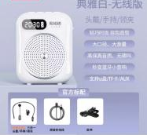 | 个 | 20 | 180.00 | 3600.00
46 | 手手术拖鞋 |  | 防穿刺、加厚减震，EVA材质，十字防滑，跟高3cm，七孔透气 | 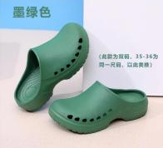 | 双 | 500 | 55.00 | 27500.00
合计 |  |  |  |  |  |  |  | 225000.00
备注：本项目为单价采购，年总价控制，每年不超过22.5万元。最终结算数量以采购人实际用量为准。
★二、商务要求（实质性要求）
1.履约时间：合同签订生效之日起3年，合同一年一签(如供应商供货能力不达标，采购人有权终止合同不予续签)。
2.供应商在收到采购人的正式有效的订单后，应按招标确定的规格、价格、订单上商定的包装数量及送货时间，5小时内将货物送到客户指定的收货地点或双方同意的其他地点；个别急需物资具有临时性、紧急性特征，须满足1小时内到货；若遇特殊情况不能按时交货的，供应商需经采购人同意后协调交货时间。
3.为保障供货、安装、售后等及时性等，并能更好的解决临床所需，应商须在医院至少常驻一人（须提供承诺函，承诺函包括常驻人员信息（含身份证复印件等）、工作方式方法、工作效率等内容，格式自理）。
4.履约地点：广安市人民医院，按照采购人实际需求送货到库房或使用部门。
5.供应商负责办理运输，将货物运抵采购人指定地点，有关运输、保险和装卸等一切相关的费用由供应商承担。
6.凡由于供应商对合同货物包装不善、标记不明、防护措施不当或在合同货物装箱前保管不良，致使合同货物遭到损坏或丢失，供应商应负责免费更换或补足，并承担由此给采购人造成的一切损失。
7.采购人不对最低供货量做任何保证，需求量不足甚至为零造成的供应商损失， 由供应商自行承担。
8.为更好做好日杂供应及售后处理，及时对个性化日杂类进行测量或选择，中标供应商必须派一个工作人员常驻医院。（提供承诺函，内容包括工作人员身份证复印件等信息，格式自拟）
9.付款方式：
9.1.每月按照实际采购量与成交单价据实结算
9.2.供应商须向采购人出具合法有效发票及凭证资料进行支付结算。采购人收到发票后3个月内转帐支付货款。
10.供应商须提供全新的货物，表面无划伤、无碰撞痕迹， 且权属清楚，不得侵害他人的知识产权，不得以次充好，产品来源渠道必须合法，同时应根据国家有关规定、厂家服务承诺及采购单位的要求做好售后服务工作。
11.供应商提供的产品必须符合或优于国家标准、行业标准、地方标准等标准、规范，以及招标文件的质量要求和技术指标。
12.货物质量出现问题或不满足采购人需求，供应商应负责三包(包修、包换、包退)，费用由供应商负担。如通过更换还不能满足采购人需求达到三次的，采购人有权更换中止合同。
13.如若供应商所送的产品的包装数量与订单要求的不符，采购人的收货部门有权拒收此货物。
14.退换货条款：要求退换货的产品在使用期和保质期内出现质量问题，不管有无拆包装都应无条件给采购人进行退换货处理
★三、技术要求
详见“一、项目概况”

第五章 评审办法
1、总则
1.1 根据采购人本次采购项目实际需求制定本评审办法。
1.2 评审工作由采购人负责组织，具体评审事务由组建的评审委员会负责。评审委员会由采购人代表或评审专家共3人及以上单数组成。
1.3 评审工作应遵循公开、公平、公正、科学及择优的原则，并以相同的评审程序和标准对待所有的采购申请人。
1.4 评审委员会按照采购文件规定的评审方法和标准进行评审，并独立履行下列职责：
（1）熟悉和理解采购文件；
（2）审查采购申请文件是否符合采购文件要求，并作出评价；
（3）根据需要要求采购人对采购文件作出解释；根据需要要求采购申请人对采购申请文件有关事项作出澄清或说明；
（4）推荐候选申请人名单；
2、评审方法
2.1本项目评审方法为：最低评标价法。
3、评审程序
3.1采购申请文件初审。初审分为资格性检查和符合性检查。
3.1.1资格性检查。依据采购文件的规定，对采购申请文件中的资格证明文件进行审查，以确定采购申请人是否具备采购申请资格。采购申请人的申请文件存在下列情况之一的，在资格性检查时按照无效申请处理：
序号 | 资格审查内容 | 审查情况
序号 | 资格审查内容 | 通过 | 不通过
1 | 提供法定代表人证明书原件（法定代表人直接参与采购并签署采购申请文件时提供）以及法定代表人身份证复印件；或者法定代表人授权书原件（非法定代表人参与采购并签署采购申请文件时提供）以及法定代表人身份证复印件和代理人身份证复印件
2 | 中华人民共和国境内的法人或其他组织（①采购申请人若为企业法人的，提供统一社会信用代码营业执照，未换证的企业也可同时提供营业执照、税务登记证、组织机构代码证；②采购申请人若为事业法人，提供统一社会信用代码法人登记证书，未换证的事业法人也可同时提交事业法人登记证书和组织机构代码证；③采购申请人若为其他组织，提供对应主管部门颁发的准许执业证明文件或营业执照）
3 | 具有良好的商业信誉和健全的财务会计制度的证明材料（须提供承诺函原件，具体格式详见第三章格式一）
4 | 具有依法缴纳税收和社会保障资金的良好记录（须提供承诺函原件，具体格式详见第三章格式一）
5 | 具备履行合同所必需的专业技术能力的证明材料（须提供承诺函原件，具体格式详见第三章格式一）
6 | 参加本次采购活动前三年内，采购申请人在经营活动中没有重大违法记录（须提供承诺函原件，具体格式详见第三章格式一）
7 | 满足法律、行政法规规定的其他条件。（须提供承诺函原件，具体格式详见第三章格式一）
注：1、以上相关资格证明材料中要求提供的复印件均须加盖申请单位公章（鲜章），否则不予认可；
- 针对以上所称“重大违法记录”：是指采购申请人因违法经营受到刑事处罚或者责令停产停业、吊销许可证或者执照、较大数额罚款等行政处罚；（较大数额罚款的具体金额标准是：若采购项目所属行业行政主管部门对较大数额罚款金额标准有明文规定的，以所属行业行政主管部门规定的较大数额罚款金额标准；若项目所属行业行政主管部门对较大数额罚款金额标准未明文规定的，以四川省人民政府规定的行政处罚罚款听证标准金额为准）；
3、上表中序号3、序号4、序号5、序号6等内容，报名供应商可只提供承诺函，但需对承诺函的真实性负责。
3.1.2符合性检查。依据采购文件的规定，从采购申请文件的有效性、完整性和对采购文件的响应程度进行审查。采购申请文件存在下列情况之一的，在符合性检查时按照无效申请处理：
序号 | 符合性审查内容 | 审查情况
序号 | 符合性审查内容 | 通过 | 不通过
1 | 采购申请文件正副本数量是否符合采购文件规定
2 | 采购申请文件组成明显不符合采购文件的规定要求，影响评审委员会评判的
3 | 采购报价不符合采购文件规定的限价或其他报价规定的
4 | 采购申请文件签署、盖章是否符合采购文件规定（本章3.1.3规定的例外情形除外）
5 | 采购申请文件是否完全满足本项目的实质性要求
6 | 采购文件规定的其它无效情形
3.1.3采购申请文件有下列情形的，本项目不作为实质性要求进行规定，即不作为符合性审查事项，不得作为无效处理：
（1）存在个别地方（不超过2个）没有法定代表人/单位负责人签字，但有法定代表人/单位负责人的私人印章或者其有效授权代理人签字的；
（2）除采购文件明确要求加盖单位(法人)公章的以外，其他地方以相关专用章加盖的；
（3）以骑缝章的形式代替采购申请文件内容逐页盖章的（但是骑缝章模糊不清，印章名称无法辨认的除外）；
（4）其他不影响采购项目实质性要求的情形。
3.1.4在采购申请文件初审过程中，如果出现评审委员会成员意见不一致的情况，按照少数服从多数的原则确定，但不得违背采购文件的相关规定。
3.2澄清有关问题。对采购申请文件中含义不明确、同类问题表述不一致或者有明显文字和计算错误的内容，评审委员会可以书面形式（应当由评审委员会成员签字）要求采购申请人作出必要的澄清、说明或者纠正。采购申请人的澄清、说明或者补正应当采用书面形式，由其授权的代表签字，并不得超出采购申请文件的范围或者改变采购申请文件的实质性内容。
3.3推荐候选申请人
3.3.1本项目采用最低评标价法，推荐候选申请人按报价由低到高排序。
4、评审细则及标准
4.1 评委会只对通过初审的采购申请文件，根据采购文件的要求采用相同的评审程序、评分办法及标准进行评价和比较。
4.2“★”号条款为实质性要求。
5、重新组织
本次采购活动中，出现下列情形之一的，予以重新组织：
（1）截止采购时间，递交的采购申请文件少于3家的；
（2）通过本章3.1采购申请文件初审的采购申请人少于3家的；
（3）出现影响采购公正的违法、违规行为的。
6、成交人的确定
6.1. 确定原则：
（1）根据评审委员会推荐的成交候选人名单，采购人可对第一成交候选人进行谈判，成交价格以采购执行小组的最终谈判价格为准，结合采购人实际确定成交人。
（2）采购人确定成交人过程中，发现成交候选人有下列情形之一的，采购人可以按照评审委员会提出的成交候选人名单排序依次确定下一成交候选人为成交人，也可以重新组织，以此类推：
1）成交候选人放弃中选的；
2）成交候选人被查实存在影响中选结果的违法、违规、违纪行为的；
3）成交候选人因不可抗力，不能履行合同的；
4）成交候选人的经营、财务状况发生较大变化，采购人认为影响其履约能力的；
5）成交候选人不按照采购文件要求提交履约保证金；
6）成交候选人低于成本价竞选的；
7）成交候选人在采购活动弄虚作假，以骗取中选的；
8）成交候选人恶意串通。
6.2. 确定程序
6.2.1 评审委员会审核采购申请文件后，按价格由低到高排列，并推荐成交候选人。
6.2.2 采购人不解释成交或落选原因，不退回申请文件和其他相关资料。
7、评审专家在采购活动中承担以下义务：
7.1 遵纪守法，客观、公正、廉洁地履行职责。
7.2 按照采购文件的规定要求对采购申请人的资格条件和采购申请人提供的技术、服务等方面严格进行评判，提供科学合理、公平公正的评审意见，参与起草评审报告，并予签字确认。
7.3 保守秘密。不得透露采购申请文件情况，不得泄漏采购申请文件及知悉的商业秘密和国家秘密，不得向采购申请人透露评审情况。
7.4 发现采购申请人在采购活动中有不正当竞争或恶意串通等违规行为，及时向评审工作的组织者报告并加以制止。
7.5 解答有关方面对评审工作中有关问题的询问，配合采购人或者采购代理机构答复采购申请人异议，配合相关部门的投诉处理工作等事宜。
8、评审专家在采购活动中应当遵守以下工作纪律：
8.1 不得参加与自己有利害关系的评审活动。对与自己有利害关系的评审项目，如受到邀请，应主动提出回避。采购人或采购代理机构也可要求该评审专家回避。
8.2 评审过程中关闭通讯设备，不得与外界联系。因发生不可预见情况，确实需要与外界联系的，应当有在场工作人员陪同。
8.3 评审过程中，不得发表影响评审公正的倾向性、歧视性言论；不得征询或者接受采购人的倾向性意见；不得以任何明示或暗示的方式要求参加该采购项目的采购申请人以澄清、说明或补正为借口，表达与其原采购申请文件原意不同的新意见；不得以采购文件没有规定的方法和标准作为评审的依据；不得违反规定的评审格式评分和撰写评审意见；不得拒绝对自己的评审意见签字确认。

第六章 广安市人民医院供应商黑名单管理办法

第一章 总则
第一条 为进一步加强对供应商的监督管理，建立健全公开、公平、公正、诚信的供需双方合作机制，规范对供应商违约失信行为的惩戒标准和工作程序，预防商业贿赂行为，根据《中华人民共和国政府采购法》《中华人民共和国招标投标法》《政府采购货物和服务招标投标管理办法》等有关规定，结合医院实际，制定本办法。
第二条 本办法适用于参与医院医疗设备、医用耗材、药品试剂、基建工程、维修维护、服务外包、信息化建设等所有采购项目的供应商的管理。
第三条 本办法所称黑名单供应商是指在招投标、非招标采购履约和服务过程中，发生违法违纪、违反招投标规则和医院相关规定、不遵守合同与承诺、利用商业贿赂及其它不正当手段腐蚀有关人员等谋取利益的供应商及相关人员。
第四条 本办法所称供应商黑名单是指黑名单供应商名录。
第二章 列入供应商黑名单依据
第五条 供应商在招投标、非招标采购、履约和服务等过程中具有下列行为之一的，列入供应商黑名单：
（一）实施商业贿赂行为的。
（二）威胁、恐吓医院工作人员，扰乱医院正常工作秩序的。
（三）提供虚假营业执照、资质证书、体系认证、业绩证明、项目管理人员资质信息和发票的。
（四）在招投标和非招标采购过程中相互串通投标、围标、非法以他人名义投标和以其它方式弄虚作假骗取中标或成交的；不遵守有关法律法规，在招投标和非招标采购过程中恶意诽谤、诬告或陷害其他竞争对手的。
（五）严重违反投标约定，提高价格、降低质量、无故拖延供货时间的；非法转包、违约分包以及擅自更换项目经理的；使用伪劣材料、以次充好或偷换合同内约定材料品牌、规格型号的。
（六）在履行投标承诺、响应承诺或合同过程中，出现严重的质量问题或给医院造成经济损失、安全事故以及不良社会影响的。
（七）恶意拖欠或克扣员工、雇工工资或报酬引起纠纷，给医院造成不良声誉影响的。
（八）其它违反国家法律法规给医院带来不良影响的。
第三章 供应商黑名单的建立和管理
第六条 医院医疗设备、医用耗材、药品试剂、基建工程、维修维护、服务外包、信息化建设等主管部门，按照本办法第二章之规定提出供应商黑名单建议，报院长办公会审定后，交督查办统一登记管理。
第七条 督查办应加强对供应商黑名单的建立和日常管理
工作，督促各职能科室及时向医院上报供应商黑名单，定期（每半年）或不定期（每次黑名单更新后）向各职能科室通报供应商黑名单。
第八条 各职能科室在工作中不得与黑名单供应商合作。
第四章 黑名单供应商惩戒标准及措施
第九条 有下列行为之一的，两年内不得参与医院的招投标、非招标采购等业务往来，并终止已有合作业务：
（一）给医院工作人员赠送“红包”、回扣等，导致医院工作人员被纪检监察机关追责问责的。
（二）不遵守医院管理制度，在医院诊疗及办公区域聚集、逗留，扰乱正常工作秩序，被安全保卫科警告、驱离3次及以上的。
（三）因质量或售后服务差，给医院业务造成一定损失（直接损失1万元至10万元，不含10万元）或影响的。
（四）采取不正当手段诋毁、排挤其他供应商，故意以虚构事实等方式进行投诉的。
（五）拒不按规定交纳保证金的。
（六）弄虚作假，虚报资质业绩或以其它欺诈方式骗取中标或成交的。
（七）在签订合同时提出无理的附加条件或擅自更改合同实质性内容的。
第十条 有下列行为之一的，三年内不得参与医院招投标、非招标采购等业务往来，并终止已有合作业务：
（一）给医院工作人员赠送“红包”、回扣等，导致医院相关工作人员被司法机关认定为职务犯罪的。
（二）对医院工作人员进行恐吓、威胁或组织、参与在医院诊疗及办公区域进行群体性聚集的。
（三）不遵守采购和招标规则，在采购和招标过程中有恶意诽谤、诬告、陷害以及相互串通投标和围标等行为的。
（四）发生重特大质量、安全事故，给医院或患者造成较大经济损失的（直接损失10万元以上，含10万元）。
（五）拒不接受医院监督的。
第十一条 纪检监察机关和司法机关如有关于供应商黑名单的要求，遵照相关要求执行。
第五章 附则
第十二条 本办法由督查办公室负责解释
第十三条 本办法自印发之日起施行。

